1а_изо_21.04.2020
Тема: Сказочная веточка по мотивам хохломской росписи.
Цель: научиться рисовать декоративную композицию из веточки и цветов в стиле хохломы. Познакомиться в народным промыслом России.
Материалы: бумага акварельная А-4 (альбом), акварельные краски, гуашь, кисти, вода.
Ход выполнения работы:
- Посмотреть примеры изделий в стиле Хохлома (Интернет ресурс, вписать Хохлома картинки)

- Примеры для детей элементов: травки, цветы, ягодки.

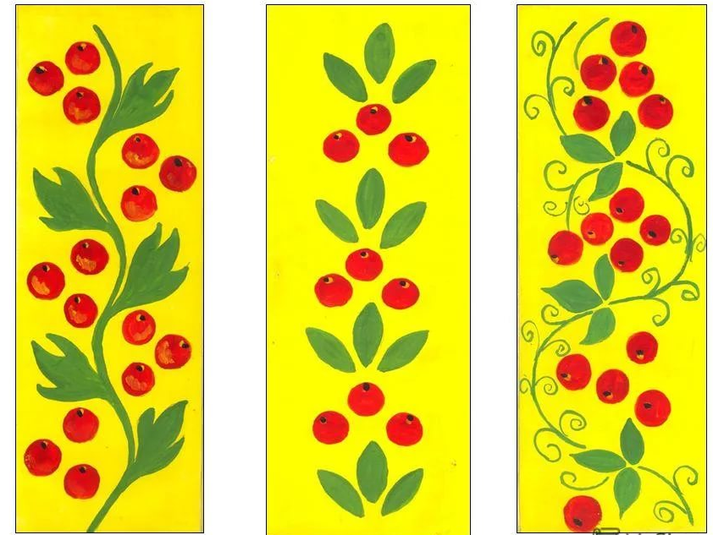

- Взять лист бумаги и нарисовать веточку. Кружочки можно наносить пальчиком.
Учимся рисовать тонкой кистью сначала веточку. Потом цветочки или ягодки.

Работу прислать на почту в день урока до вечера

